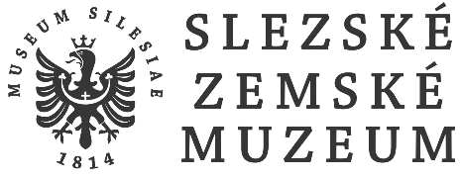

V přírodě již nastalo jaro, slunce svítí, ptáci zpívají a též naši nejmenší vylézají ze svých skrýší a děr. Pojďme se společně podívat na největší kmen živočišné říše, na členovce, které můžete beze strachu zhlédnout i u nás v muzeu.

Členovci (lat. Arthropoda)
U členovců je výrazné rozčlenění těla na tři větší tělní celky (tagmata): hlavu (cephalon, caput), hruď (thorax) a zadeček (abdomen). Nebo pak na hlavohruď a zadeček. Končetiny jsou článkované s klouby, které umožňují připojení k tělu. Původně nesl každý pár končetin jeden článek, později však některé z nich nabyly jiné funkce (hlavové články). Končetiny se skládají
z kyčle (coxa), předkyčlí (trochanter), stehna (femur), holeně (tibia)
a chodidla (tarsus) zakončeného dvěma drápky či přísavkami (zákožka svrabová).

Šestinožci lat. Hexapoda – Hmyz lat. Insecta
Šestinozí mají 3 páry nohou. Tělo rozdělené do tří funkčních celků (tagmata) – hlava, hruď a zadeček. Většinou mají složené oči, tykadla a jsou jedinými členovci, kteří umějí aktivně létat.
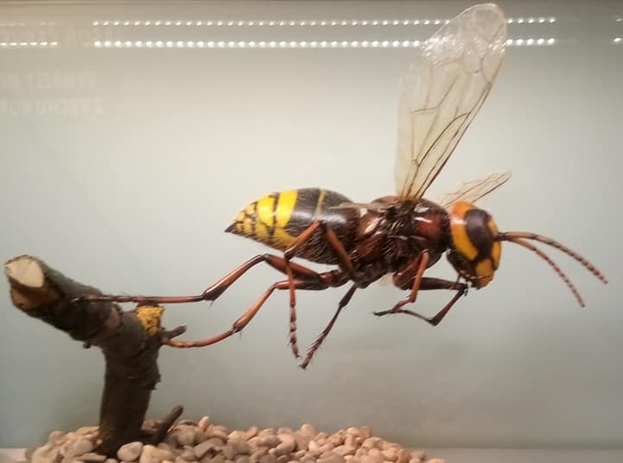

Pavouci lat. Araneae

Mají čtyři páry nohou a klepítka (chelicera). Většinou mají tělo rozděleno na dva funkční celky (tagmata) – hlavohruď a zadeček. Na rozdíl od hmyzu nemají tykadla.

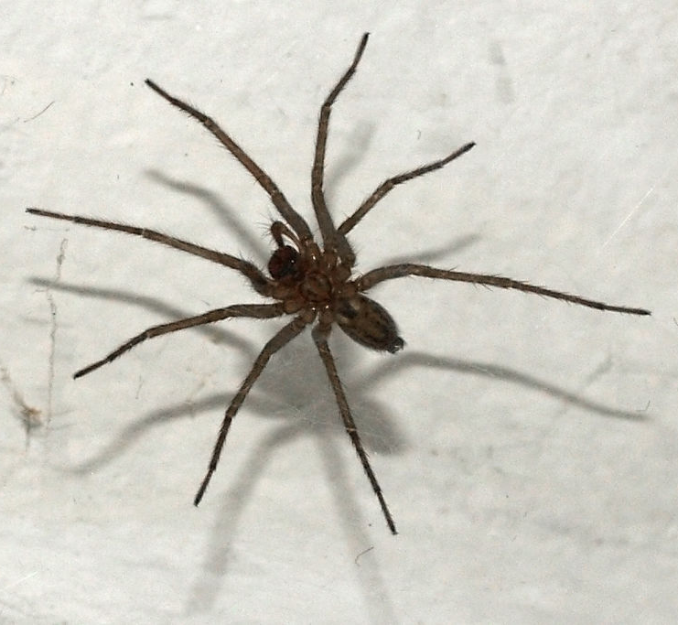
- Víte, jak se nazývá věda zabývající se hmyzem?

………………………………………………………………….

- Jak se nazývá věda, která se zabývá pavouky?
......................................................................

- Popište tělo hmyzu a pavouka na obrázcích:
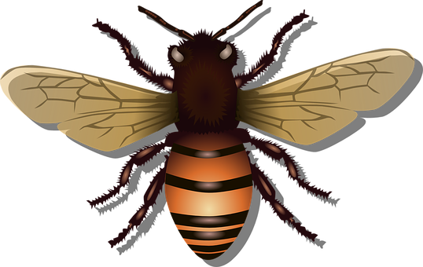

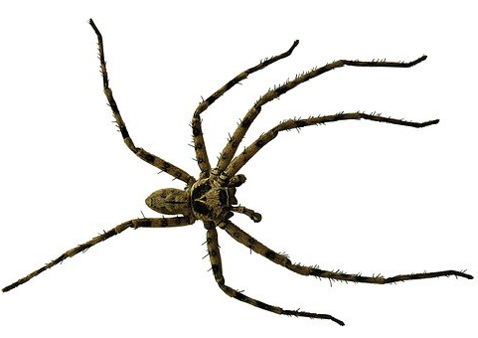
- Pokuste se vyluštit naše rébusy a najděte mezi nimi zástupce hmyzu:
Mravko | un
orožík | nka
St 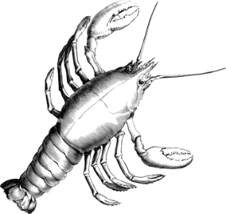a | 100 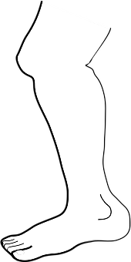 škvorová
Moudi 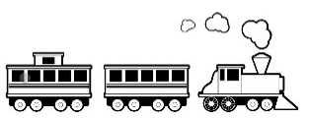 | 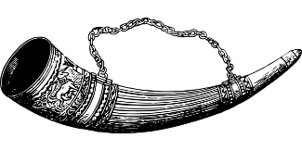áč obecný
Hra taj | Babočka 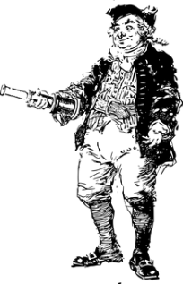
5. Z nalezeného hmyzu vyplňte křížovku, dozvíte se, kterého brouka se nejvíce bojí lesníci:

 |  |  |  |  |  |  |  |  |  |  | -
 |  |  |  |  |  |  |  |  | ů
 |  |  |  |  | 1 | 0 | 0
 |  |  |  |  | -

Věříme, že jste si s nejpočetnějším druhem na Zemi užili hezké chvíle a věřte, že u nás v muzeu můžete zažít další.

Zdroj: ww.szm.cz, www.pixabay.com

